El Canal de Isabel II recarga un gran embalse bajo tierra

La empresa vierte 1,8 millones de metros cúbicos de agua en acuíferos subterráneos para usar en épocas de escasez
M. J. ÁLVAREZ / MADRID
Día 20/03/2012
Pozo de aguas subterráneas
¿Sabía usted que la región cuenta con un gran «embalse subterráneo»? Así es y el Canal de Isabel II ha conseguido recargar en los acuíferos un total de 1,8 millones de metros cúbicos. Todo ello supone el consumo de mes y medio de una población de 200.000 habitantes. El objetivo de esta iniciativa es almacenar el agua de los años húmedos, cuando los embalses rebosan debido a las grandes aportaciones hídricas que reciben, con el fin de reservarlas y utilizarlas en épocas de escasez, como la actual. Con ello, se pretende lograr un aprovechamiento adicional de hasta 40 hectómetros cúbicos de agua al año procedentes del acuífero terciario detrítico de la región mediante esas recargas; o, lo que es igual, casi el 8 por ciento del consumo en la región —situado en unos 540 hectómetros cúbicos anuales—.
Todo ello se enmarca en el plan de llenado artificial de acuíferos que está desarrollando esta empresa pública, con el que pretende conseguir un mejor y mayor aprovechamiento de los recursos de la región. El proyecto lo está realizando en coordinación con la Confederación Hidrográfica del Tajo (CHT).
En dicha iniciativa, así como en distintos estudios e investigaciones, venía trabajando el Canal desde hace años, pero no ha sido hasta 2010, cuando ha recibido la autorización de la CHT, imprescindible para comenzar las pruebas de recarga.
El acuífero es una zona subterránea capaz de almacenar agua por su configuración geológica, siendo calificada, incluso, como un «embalse subterráneo». Las características del acuífero de la región han llevado al Canal a gestionar las aguas bajo tierra como un «recurso estratégico», utilizándolas como fuente de suministro complementarias en períodos de escasez.

Inyectar agua en pozos
Cuando ocurre lo contrario, la demanda hídrica se cubre con aguas superficiales, mientras que en épocas de sequía, cuando descienden los volúmenes almacenados en los embalses, entran en servicio, entre otros recursos, las aguas subterráneas. Dichos períodos de sequía suelen ocurrir un año de cada cuatro o cinco de media, de forma que el acuífero puede recuperarse en ese ciclo y garantizar su sostenibilidad. Sin embargo, en este programa que está desarrollando el Canal de Isabel II, lo que se pretende hacer es lo contrario, como ya hemos explicado: inyectar agua en esos pozos cuando las presas están más llenas. Esto permitirá almacenar el excedente para que, en época de escasez de lluvias, se pueda extraer para el consumo, según las necesidades de abastecimiento.

Extracción de agua
En las actuales pruebas, el Canal de Isabel II está inyectando agua en tres de los pozos de captación de aguas bajo tierra. Dichas instalaciones cuentan con unas profundidades que oscilan entre los 500 y 700 metros, lo que da mayor complejidad a esta iniciativa. Las cantidades introducidas han sido de 1,8 millones de metros cúbicos.
En esta experiencia, la entidad está probando distintas tecnologías en los pozos con vistas a extender esta iniciativa a otras zonas de extracción de aguas subterráneas.
El agua derivada para las operaciones de recarga artificial es transportada desde los embalses por las grandes aducciones del Canal de Isabel II hasta las Estaciones de Tratamiento de Agua Potable (ETAP) para, desde allí, conducirla hasta los campos de pozos.
Esta empresa cuenta con una red de pozos operativos integrada por 70 captaciones con una capacidad de extracción de hasta 87 hectómetros cúbicos al año. Este proyecto responde al viaje de Israel de Esperanza Aguirre en 2006 en el que se intercambiaron experiencias para el aprovechamiento de los recursos hídricos.
____________________________________________________________________
__________________________________
- Un sistema importado de Israel

El escondite subterráneo del agua de Madrid
20 MAR 2012 | M. L. ALONSO
El Canal inyecta 1,8 millones de metros cúbicos en tres acuíferos. La medida permitirá almacenar agua y usarla en época de escasez.
- En junio de 2006 la presidenta de la Comunidad de Madrid, Esperanza Aguirre, visitó Israel para conocer a los principales responsables del sector del agua en aquel país, pionero en la creación de nuevas tecnologías de aprovechamiento de recursos hídricos. En aquella visita, además de acordar con la principal empresa de aguas israelí la colaboración para importar el sistema de bombas de nieve
–que permitirán crear precipitaciones artificiales–, Aguirre se trajo de Israel muchas ideas. Una de ellas es la que ahora se ha comenzado a implantar en Madrid.
Según informaron fuentes del Canal de Isabel II, en 2006 se comenzaron a estudiar varios proyectos entre los que se encontraban el plan de "recarga artificial de acuíferos". Los acuíferos son zonas subterráneas capaces de almacenar agua por su propia configuración geológica, cumpliendo una función similar a la de un embalse subterráneo. Por ese motivo, los acuíferos son considerados como un "recurso estratégico" que puede ser utilizado de fuente de suministro complementaria en períodos de escasez.
El Canal de Isabel II ha comenzado a inyectar agua en esos acuíferos naturales. Los embalses subterráneos se han recargado con 1,8 millones de metros cúbicos de agua, lo que corresponde al consumo de una población de 200.000 habitantes durante un mes y medio.
Recarga artificial
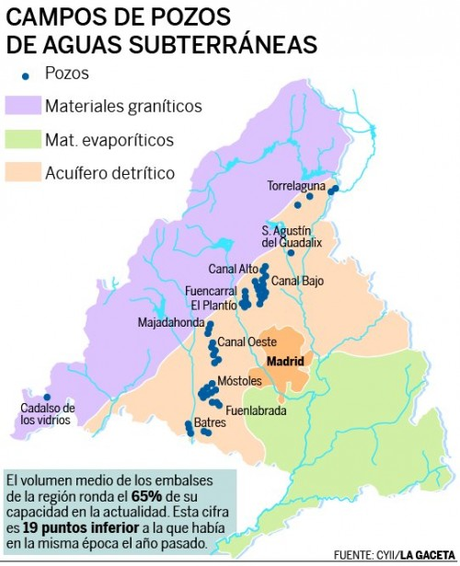
Esa recarga artificial se ha realizado ya en tres de los 70 pozos de captación de aguas subterráneas que existen en la región, cuya profundidad es de entre 500 y 700 metros.
El sistema es el siguiente: el agua es transportada desde los embalses por las grandes canalizaciones de la Comunidad hasta las llamadas Estaciones de Tratamiento de Agua Potable. Desde ahí es conducida hasta los campos de los pozos.
Después, cuando las necesidades así lo requieran, se pondrá en marcha el proceso de extracción a través de unas bombas repartidas en los campos de acuíferos.
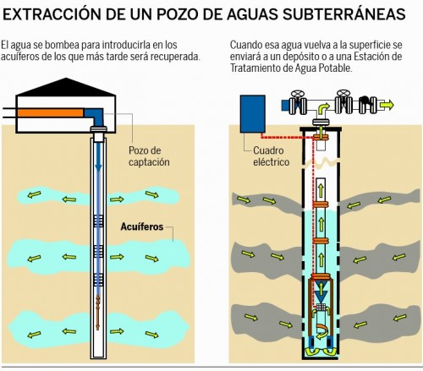Por el momento, según explican fuentes del Canal, este organismo "está probando distintas tecnologías en los pozos, con vistas a extender esta iniciativa a otras zonas de extracción de aguas subterráneas". Además, explican las mismas fuentes, actualmente se dispone de una capacidad de extracción de 87 hectómetros cúbicos.
El objetivo
La meta que pretende alcanzar todo este sistema es no perder ni una gota de agua. Aunque por ahora se ha realizado una recarga artificial de esos acuíferos –que normalmente se llenan del agua procedente de la lluvia–, el plan prevé que la llegada provocada de agua a esos embalses bajo tierra se haga con el agua que sobre de los embalses.
Normalmente, en periodos de sequía, cuando hay menos agua en los embalses que están en superficie, entran en servicio los acuíferos de los que es sustraída el agua. Ahora la operación puesta en marcha por el Canal consiste exactamente en hacer lo contrario: conseguir inyectar agua en esos pozos en momentos en los que hay grandes aportaciones de los río y que es cuando los embalses normales están más llenos–.
El plan es concreto en objetivos y persigue conseguir hasta 40 hectómetros cúbicos de agua adicionales al año procedente de los acuíferos de la región gracias a estas recargas que harán que los embalses bajo tierra no se queden secos –normalmente tardan un promedio de un año de cada cuatro o cinco en recuperarse–. Esos 40 hectómetros cúbicos representan casi el 8% del consumo anual de la región, situado en unos 540 hectómetros cúbicos al año.
Este innovador plan se aplica en otras partes del mundo como Israel, California o Australia, ha sido bendecido por la Confederación Hidrográfica del Tajo. Además, los buenos resultados que puede dar esta inyección de agua al subsuelo son muy esperados. Más aún cuando en los últimos años las aportaciones de los ríos que transcurren por la región a los embalses han caído fuertemente, pasando de los 344 hectómetros cúbicos en 2010 a 103 durante 2011.

